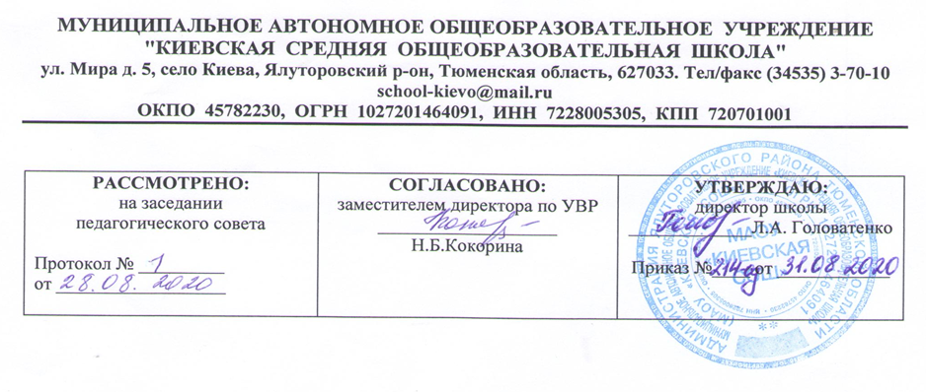

Рабочая программа по учебному предмету
Изобразительное искусство
2 класс
начального общего образования
на 2020-2021 учебный год

Составитель рабочей программы
Мурзина Ольга Анатольевна
учитель начальных классов, первой категории
филиала МАОУ «Киевская СОШ» «Карабашская СОШ»,

^{Год составления 2020}
I.Планируемые результаты освоения учебного предмета.
Личностными результатами изучения предмета «Изобразительного искусства» во 2 классе являются следующие умения:
• чувство гордости за культуру и искусство Родины, своего народа;
• уважительное отношение к культуре и искусству других народов нашей страны и мира в целом;
• понимание особой роли культуры и искусства в жизни общества и каждого отдельного человека;
• сформированность эстетических чувств, художественно-творческого мышления, наблюдательности и фантазии;
• сформированность эстетических потребностей (потребностей в общении с искусством, природой, потребностей в творческом отношении к окружающему миру, потребностей в самостоятельной практической творческой деятельности), ценностей и чувств;
• развитие этических чувств, доброжелательности и эмоционально-нравственной отзывчивости, понимания и сопереживания чувствам других людей;
• овладение навыками коллективной деятельности в процессе совместной творческой работы в команде одноклассников под руководством учителя;
• умение сотрудничать с товарищами в процессе совместной деятельности, соотносить свою часть работы с общим замыслом;
• умение обсуждать и анализировать собственную художественную деятельность и работу одноклассников с позиций творческих задач данной темы, с точки зрения содержания и средств его выражения.
Метапредметными результатами освоения учащимися содержания программы по «Изобразительному искусству» являются умения:
• освоение способов решения проблем творческого и поискового характера;
• овладение умением творческого видения с позиций художника, т. е. умением сравнивать, анализировать, выделять главное, обобщать;
• формирование умения понимать причины успеха/неуспеха учебной деятельности и способности конструктивно действовать даже в ситуациях неуспеха;
• освоение начальных форм познавательной и личностной рефлексии;
• овладение логическими действиями сравнения, анализа, синтеза, обобщения, классификации по родовидовым признакам;
• овладение умением вести диалог, распределять функции и роли в процессе выполнения коллективной творческой работы;
• использование средств информационных технологий для решения различных учебно-творческих задач в процессе поиска дополнительного изобразительного материала, выполнение творческих проектов, отдельных упражнений по живописи, графике, моделированию и т.д.;
• умение планировать и грамотно осуществлять учебные действия в соответствии с поставленной задачей, находить варианты решения различных художественно-творческих задач;
• умение рационально строить самостоятельную творческую деятельность, умение организовать место занятий;
• осознанное стремление к освоению новых знаний и умений, к достижению более высоких и оригинальных творческих результатов.

Предметными результатами изучения предмета «Изобразительного искусства» являются следующие
Обучающийся научится
- различать основные виды и жанры пластических искусств, понимать их специфику;
- узнавать, воспринимать, описывать и эмоционально оценивать шедевры русского и мирового искусства, изображающие природу, человека, различные стороны (разнообразие, красоту, трагизм и т. д.) окружающего мира и жизненных явлений;
- называть ведущие художественные музеи России и художественные музеи своего региона.
Обучающийся получит возможность научиться:
- воспринимать произведения изобразительного искусства, участвовать в обсуждении их содержания и выразительных средств, объяснять сюжеты и содержание знакомых произведений;
- видеть проявления художественной культуры вокруг: музеи искусства, архитектура, скульптура, дизайн, декоративные искусства в доме, на улице, в театре;
- высказывать суждение о художественных произведениях, изображающих природу и человека в различных эмоциональных состояниях.
.
II. Содержание учебного предмета.
34 часа, 1 час в неделю

Как и чем работает художник? (8ч)
Три основных цвета — желтый, красный, синий. Белая и черная краски. Пастель и цветные мелки, акварель, их выразительные возможности.
Выразительные возможности аппликации. Выразительные возможности графических материалов. Выразительность материалов для работы в объеме. Выразительные возможности бумаги. Неожиданные материалы (обобщение темы).

Реальность и фантазия. (7ч)
Изображение и реальность. Изображение и фантазия. Украшение и реальность. Украшение и фантазия. Постройка и реальность. Постройка и фантазия. Братья-Мастера Изображения, Украшения и Постройки всегда работают вместе (обобщение темы).

О чем говорит искусство. (11ч)
Изображение природы в различных состояниях. Изображение характера животных. Изображение характера человека: женский образ. Изображение характера человека: мужской образ. Образ человека в скульптуре. Человек и его украшения. О чем говорят украшения. Образ здания. В изображении, украшении, постройке человек выражает свои чувства, мысли, настроение, свое отношение к миру (обобщение темы).
Как говорит искусство. (8ч)
Теплые и холодные цвета. Борьба теплого и холодного. Тихие и звонкие цвета. Что такое ритм линий? Характер линий. Ритм пятен. Пропорции выражают характер. Ритм линий и пятен, цвет, пропорции — средства выразительности.
Обобщающий урок года.

III.Тематическое планирование с указанием количества часов, отводимых на изучение каждой темы

№ | Тема | Кол-во часов
 | Как и чем работает художник? (8ч)
1 | «Цветочная поляна» Три основных цвета-желтый, красный, синий. | 1
2 | Загадки чёрного и белого цветов. | 1
3 | «Осенний лес». Пастель и цветные мелки, акварель, их выразительные возможности. | 1
4 | «Осенний листопад». Выразительные возможности аппликации. | 1
5 | «Графика зимнего леса». Выразительные возможности графических материалов. | 1
6 | «Звери в лесу». Выразительность материалов для работы в объеме. | 1
7 | «Птицы в лесу». Выразительные возможности бумаги. | 1
8 | «Композиции из сухих трав и цветов». Для художников любой материал может стать выразительным. | 1
 | Реальность и фантазия. (7ч)
9 | «Наши друзья птицы». Изображение и реальность. | 1
10 | «Сказочная птица». Изображение и фантазия. | 1
11 | «Веточки деревьев с росой и паутинкой». Украшение и реальность. | 1
12 | «Кокошник». Украшение и фантазия. | 1
13 | «Подводный мир».  Постройка и реальность. | 1
14 | «Фантастический замок». Постройка и фантазия. | 1
15 | Братья-мастера. Изображения, украшения и постройки всегда работают вместе. | 1
 | О чем говорит искусство. (11ч)
16 | «Море». Изображение природы в различных состояниях. | 1
17 | «Четвероногий герой». Изображение характера животных. | 1
18 | Женский образ русских сказок. Изображение характера человека: изображение противоположных по характеру сказочных женских образов (Царевна-Лебедь и Бабариха). | 1
19 | Женский образ русских сказок. Изображение характера человека: изображение противоположных по характеру сказочных женских образов (Царевна-Лебедь и Бабариха). | 1
20 | «Сказочный мужской образ». Изображение характера человека: изображение доброго и злого сказочного мужского образа. | 1
21 | «Сказочный мужской образ». Изображение характера человека: изображение доброго и злого сказочного мужского образа | 1
22 | «Образ человека в скульптуре.» Образ сказочного героя, выраженный в объеме. | 1
23 | «Человек и его украшения» (сумочка, сарафан, воротничок, щит – по выбору, по заготовленной форме).. | 1
24 | Выражение характера человека через украшения | 1
25 | «Дворцы доброй феи». Образ здания. | 1
26 | «В мире сказочных героев». В изображении, украшении и постройке человек выражает свои чувства, мысли, своё отношение к миру. | 1
 | Как говорит искусство. (8ч)
27 | «Замок Снежной королевы». Цвет как средство выражения: тёплые и холодные цвета. Борьба теплого и холодного. | 1
28 | «Весна идет». Цвет как средство выражения: тихие (глухие) и звонкие цвета. | 1
29 | «Весенний ручеек». Линия как средство выражения: ритм линий. | 1
30 | «Ветка». Линия как средство выражения: характер линий. | 1
31 | «Птички» (коллективное панно). Ритм пятен как средство выражения. | 1
32 | «Смешные человечки». Пропорции выражают характер. | 1
33 | «Весна. Шум птиц». Ритм линий и пятен, цвет, пропорции- средства выразительности. | 1
34 | Обобщающий урок года.  Наши достижения. Я умею. Я могу.  Выставка детских работ. | 1
 | Итого | 34ч

